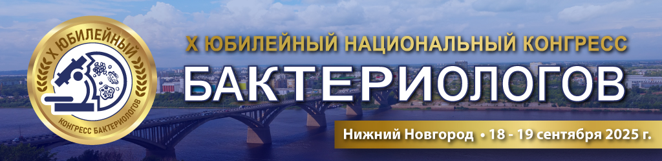

**Уважаемые Коллеги!**

Информируем Вас о проведении **X Национального конгресса бактериологов**. Место проведения: Маринс Парк Отель, г. Нижний Новгород, ул. Советская, д. 12. Мероприятие включено в план основных научно-организационных мероприятий Роспотребнадзора на 2025 г. Организаторами Конгресса являются ФБЦН ГНЦ ПМБ, ФБУН ННИИЭМ им. академика И.Н. Блохиной и Ассоциация бактериологов.

**Основные научные направления Конгресса:**

1. Состояние и тенденции развития медицинской микробиологии: от классической микробиологии до геномных исследований.
2. Современные методы и алгоритмы идентификации возбудителей инфекционных заболеваний, в том числе общих для человека и животных, поиск информативных маркеров для целей лабораторной диагностики.
3. Генетические технологии в обеспечении биологической безопасности страны.
4. Лекарственная устойчивость патогенов: состояние проблемы и направления исследований.
5. Новые аспекты санитарно-бактериологических исследований качества и безопасности пищевых продуктов.
6. Совершенствование нормативно-методической базы по лабораторной диагностике инфекционных болезней и санитарно-эпидемиологическим исследованиям.
7. Актуальные вопросы организации деятельности микробиологических лабораторий и Государственных и учрежденческих коллекций микроорганизмов.
8. Перспективы внедрения платформенных решений и искусственного интеллекта в медицинской микробиологии.

**Участие в научной программе**

Для участия в научной программе конгресса с докладом необходимо **до 1 июня 2025 г.** направить в Оргкомитет заявку участника, заверенную руководителем учреждения и содержащую данные о докладчике (ФИО, должность, ученая степень), название и краткое резюме доклада.

***Контактное лицо по научной программе****:*

Домотенко Любовь Викторовна, к.х.н., зав. лаб. ФБУН ГНЦПМБ

E-mail: [domotenko@obolensk.org](mailto:domotenko@obolensk.org)

Тел. 8 (916) 334-55-26

**Образовательный цикл**

В рамках Конгресса предусмотрен очно-заочный образовательный цикл с применением дистанционных технологий по теме «Генетические подходы в лабораторной диагностике и профилактике инфекционных заболеваний» (объем 16 академических часов).

**Непрерывное медицинское образование**

Научная программа конгресса будет подана на аккредитацию в системе НМО.

**Конкурс молодых ученых**

В рамках Конгресса пройдет конкурс работ молодых ученых в виде постеров в очно-заочном формате. К участию в конкурсе (первый автор) допускаются научные сотрудники, возрастом до 39 лет, имеющие высшее образование или обучающиеся в ВУЗах. Подача заявки осуществляется до **20 августа 2025 г**. при дополнительной онлайн регистрации на сайте Конгресса. Автор должен предоставить тезисы постерного доклада.

***Контактное лицо для участия в конкурсе:***

Хохлова Ольга Евгеньевна, Тел. 8 (939) 854-38-14, E-mail: [khokhlovaol@mail.ru](mailto:khokhlovaol@mail.ru)

**Правила оформления тезисов и формат изложения материала:**

Текст тезисов не должен превышать 3000 знаков с пробелами и должен быть напечатан в редакторе MS Word шрифтом Times New Roman 12 через один интервал. На первой строке размещается название тезисов, (строчными буквами без аббревиатур), ниже – фамилия и инициалы авторов (Петров В.С.). Далее указываются организация, город, страна (допускается использование официального сокращенного наименования организации, например — ВМедА им. С.М. Кирова, СЗГМУ им. И.И. Мечникова).

Рекомендуемая структура тезисов: введение, цель, материалы и методы, результаты, заключение (выводы).

В тексте тезисов не должны содержаться рисунки, графики, таблицы, диаграммы и другие иллюстрации.

Тезисы докладов будут напечатаны в сборнике материалов конгресса. Сборник тезисов будет размещен в Национальной электронной библиотеке и проиндексирован в РИНЦ.

Тезисы докладов должны быть высланы **не позднее 01 августа 2025 г.**

***Контактное лицо для оформления тезисов:***

Говорунов Игорь Геннадьевич, Тел. 8(4967)36-00-46, 8 (903) 979-46-60,

E-mail: [govorunov@obolensk.org](mailto:govorunov@obolensk.org)

**Регистрация участников**

Участие в конгрессе бесплатное. Для участия необходимо пройти регистрацию на сайте технического организатора, по ссылке: <https://expodata.info/2025/09/18/10-y-nacionalnyy-kongress-bakteriolog/>.

**Размещение в гостинице**

Забронировать гостиницу можно по ссылке: <https://marinshotels.ru/nn/rooms>. Участникам конгресса предоставляется скидка 10% на все тарифы и категории номеров в Маринс Парк Отеле по промокоду: **10ЮНКБ**, при бронировании 15-22 сентября 2025. Обращаем внимание, что оплата производится самостоятельно участниками Конгресса.

**Выставочная экспозиция**

В рамках работы Конгресса будет организована выставка производителей медицинских изделий. Вход на выставку и заседания конгресса свободный.

**Технический организатор** **мероприятия** – ООО "Экспо пресс". По вопросам участия в выставке и выступлениями с коммерческими докладами просим обращаться:  
- к руководителю проекта Львову Михаилу Геннадьевичу

тел.: +7 (495) 617-36-79, e-mail: [lvov.m.g@inbox.ru](mailto:lvov.m.g@inbox.ru)

- к помощнику руководителя проекта Дагаевой Полине Сергеевне

тел.: +7 (910) 492-34-85, e-mail: [assist@expodata.info](mailto:assist@expodata.info).

Председатель программного комитета,

Академик РАН, д.м.н., профессор И.А. Дятлов